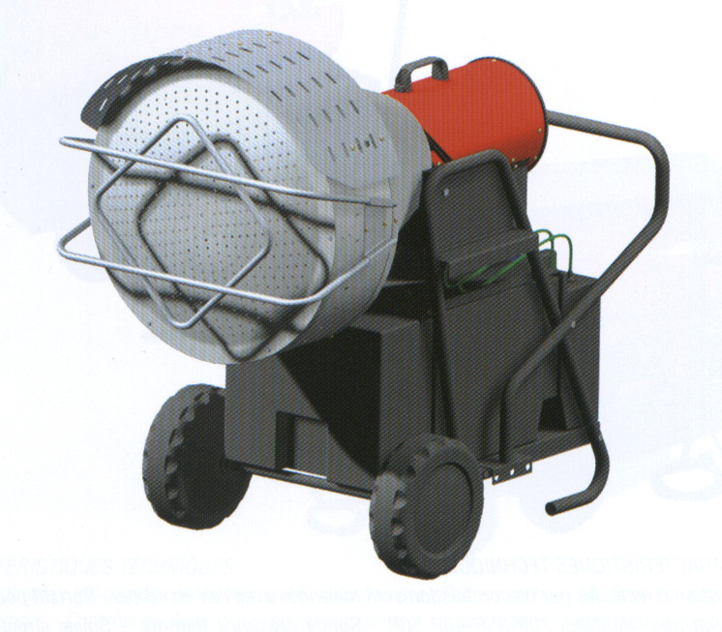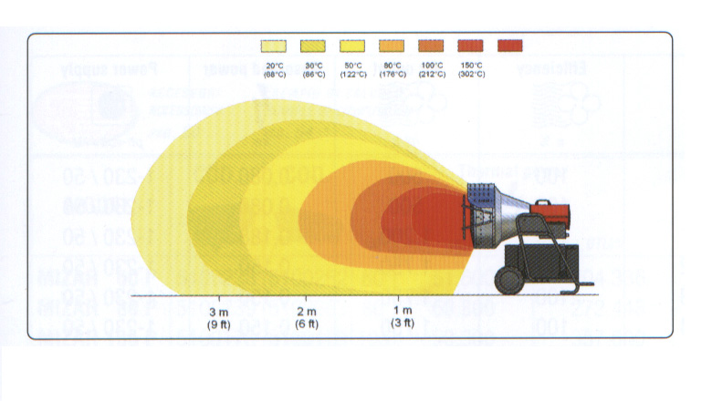
V 40
Közvetlen befúvású mobil olajos infrasugárzó, termosztát vezérlésű, automatikus gyújtással, és optikai lángőrzéssel szerelve.

Model: | V 40
 | 40
  Teljesítmény
  kW
 | 100
  Hatásfok
  %
 | 1-230 / 50
  Feszültség
  ph-volt / Hz
 | 3,3
  Olaj fogyasztás
  kg/h
 | 55
  Olaj tartáj
  Lt.
 | 1160 x 590 x 980
  Gép méret
  mm (L x P x H)
 | 50
  Gép súly
  kg
 | 0,100
  Áram felvétel
  kW

